Каков ваш темперамент?

- Темперамент – природное (врожденное) качество, которое необходимо развивать, а не идти у него на поводу.
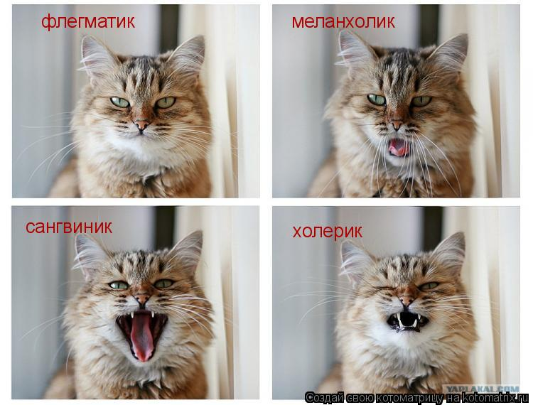Вы сангвиник?
Популярный сангвиник создает в доме сияние солнца.


Обожает волшебные сказки жизни, и хочет жить счастливо. Превращает работу в развлечение.
Он обожает общество. Каждое новое событие ожидает с большим нетерпением и волнением.

Известные сангвиники
 Исаак Ньютон

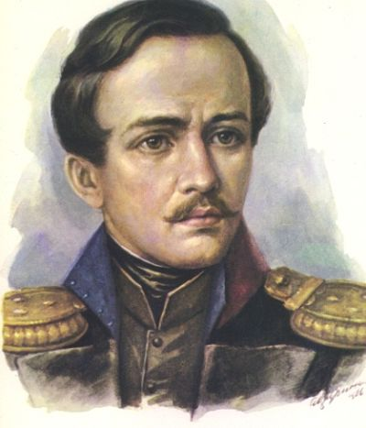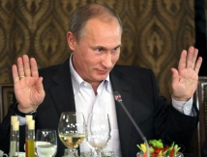

Михаил Лермонтов Президент- сангвиник

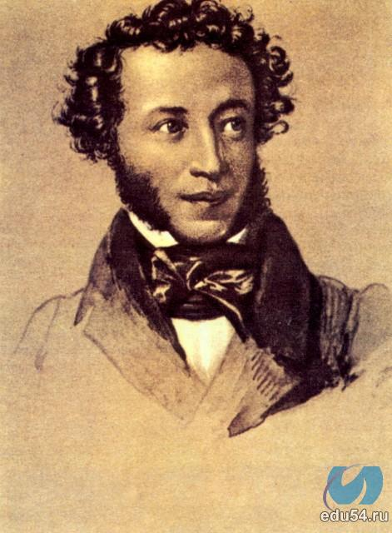

Обстановка сангвиника Александр Пушкин

А может меланхолик?
- меланхолики склонны к размышлениям, воспоминаниям.
- у них развитая фантазия о прочувствованном, возможно придуманном происшествии.



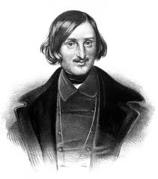

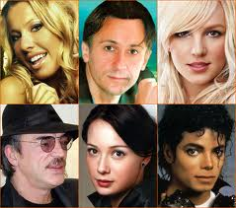

Известные меланхолики

Или холерик?
- положительный холерический
темперамент имеет:
активность; усердие; смелость.
- а в отрицательной форме:
прожорливость; страстность; ревность; жадность.

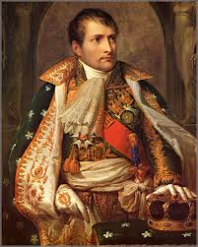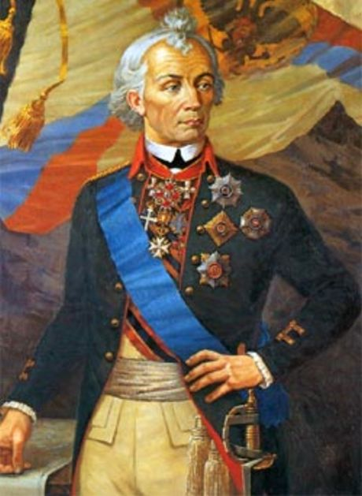

Наполеон Бонапарт Александр Суворов
Известные холерики

А- а- а, флегматик?
- медлительны, невозмутимы,
- низкий уровень психической активности;
- флегматик трудно приспосабливается к новой обстановке;
- его чувства отличаются постоянством.
- он редко выходит из себя; свойственна выдержка, иногда вялость, лень;
- сильный, уравновешенный тип нервной системы.

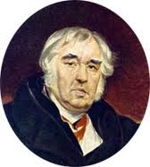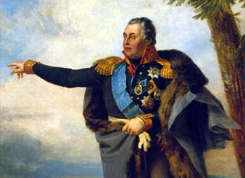

Иван Андреевич Крылов Михаил Илларионович Кутузов

Известные флегматики

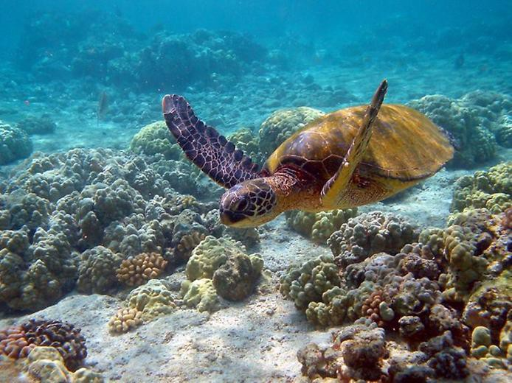
Стихия флегматиков
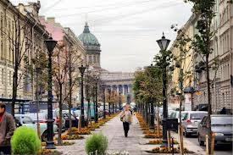

Типичная обстановка для флегматика

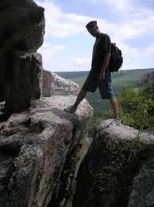



Стиль холериков

Холерики

Профессии на заметку: журналист, телерепортёр, режиссер, водитель, лётчик, строитель, повар, хирург, тренер, менеджер, предприниматель.

Флегматики

Профессии на заметку: учитель, дипломат, медсестра, бухгалтер, секретарь, механик, электрик, инженер, научный руководитель.

Сангвиники

Профессии на заметку: артист, актёр, врач, продавец, официант, воспитатель, организатор.

Меланхолики

Профессии на заметку: деятель искусств, швея, маляр, ветеринар, геолог, агроном, слесарь, токарь, композитор, художник, писатель, музыкант, научный исследователь.
Вы – личность?
Сотрудничество
(умение строить отношения)

Сознательная деятельность
(обязанности и увлечения)

Правовая принадлежность лица
(государство защищает мои права и свободу)

Сотрудничество
(умение строить отношения)

Сознательная деятельность
(обязанности и увлечения)

Правовая принадлежность лица
(государство защищает мои права и свободу)

